Ссылка на гид:

https://github.com/luginin-Ivan/dart

Первое задание:

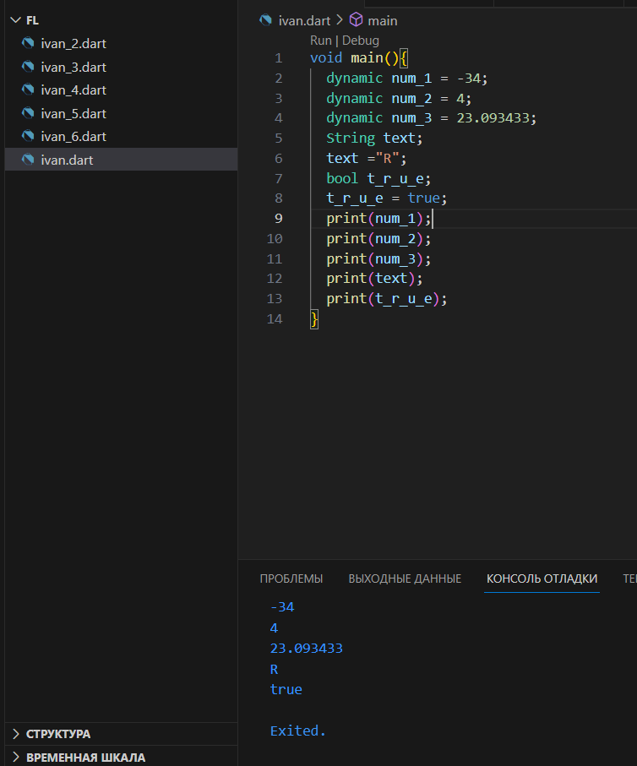

Второе задание:

Если, я правильно понял, нужно было создать две переменные и проверить, какая из них четная?

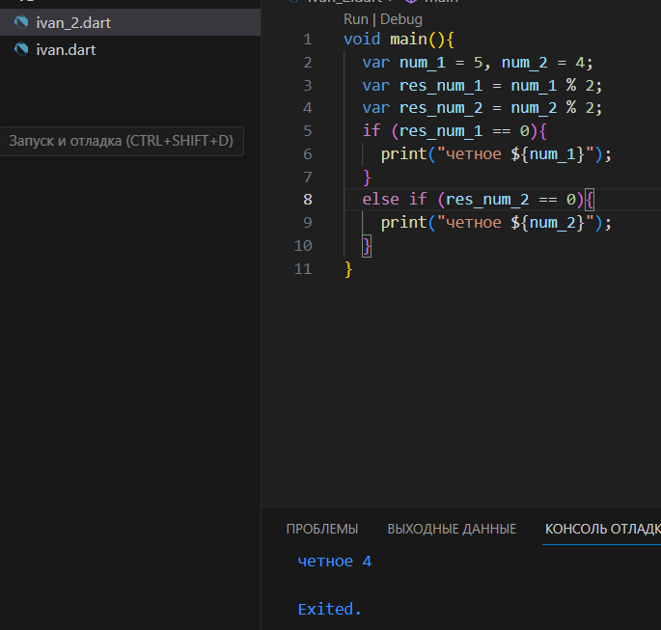

Третье задание:

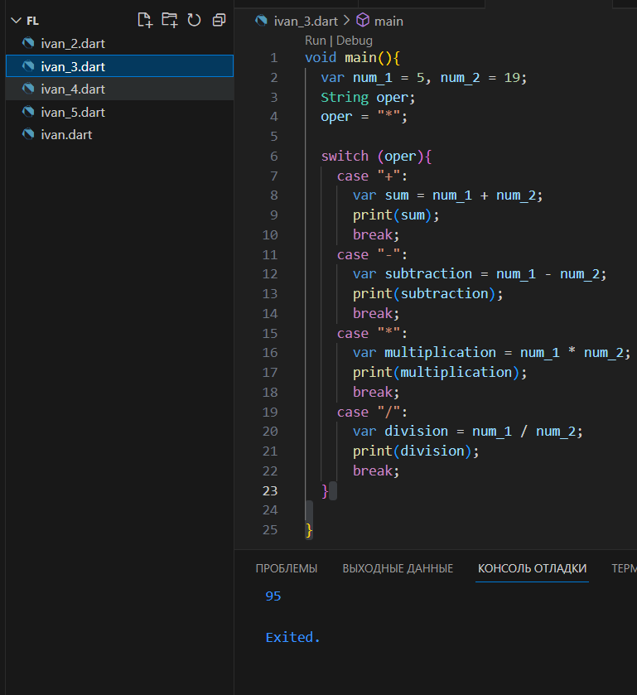

Четверное задание:

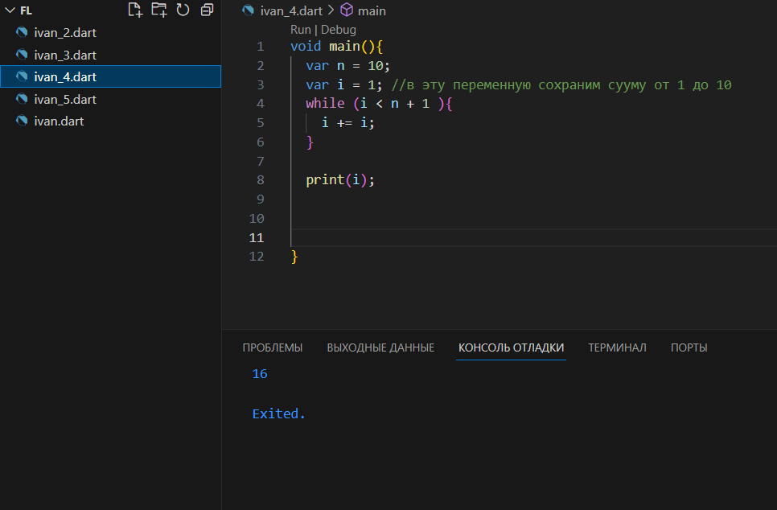

Пятое задание:

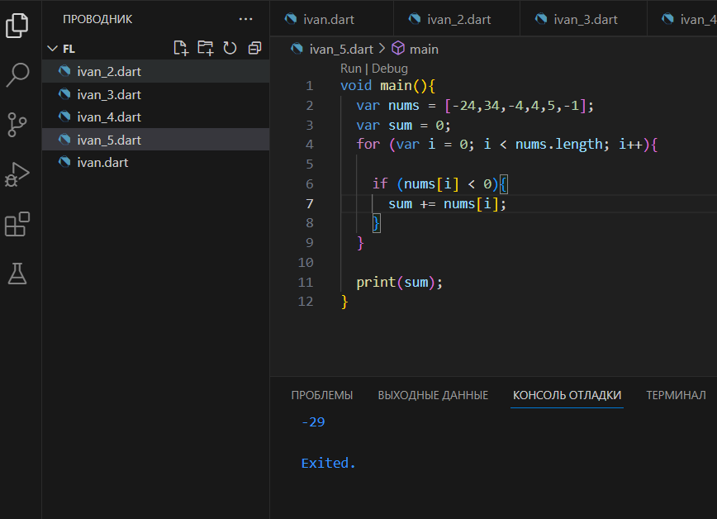

Шестое задание:

